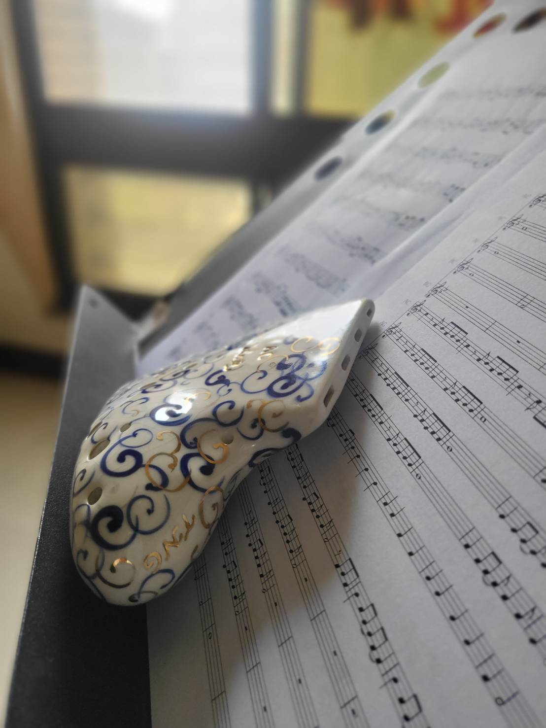

115年屏東縣議長盃 陶笛音樂比賽計畫

主辦單位：屏東縣議會
承辦單位：屏東縣陶笛藝術文化發展協會
協辦單位：屏東大學音樂系
比賽日期：115年5月24日（日）
連絡人：吳淑暖
連絡電話：0919519002

目 錄

壹、宗旨 3

貳、主辦單位 3

參、報名資格 3

肆、報名方式 3

伍、報名時間 3

陸、比賽地點 3

柒、比賽時間 3

捌、參賽組別 3

玖、比賽規範 3

拾、比賽曲目 4

拾壹、評審及評分方式 4

拾貳、獎勵 5
拾參、注意事項………………………………..…………………………………………5

附件一 職責分配表 7

屏東縣115年議長盃陶笛音樂比賽計畫

壹、宗 旨：關懷社會人文教育、心靈教化，提倡音樂風氣，提供兒童、青少
年音樂發展與交流舞台，推展音樂教育，提升全民音樂藝術水平。

貳、主辦單位：屏東縣議會

承辦單位：屏東縣陶笛藝術文化發展協會

協辦單位：屏東大學音樂系

參、報名資格：國小學生、國中學生、高中職在籍學生、社會人士


肆、報名方式：
一、採網路線上報名（議長盃陶笛音樂比賽網站）。
https://sites.google.com/view/elfland2021/

伍、報名時間：即日起至115年5月8日止。

陸、比賽地點：屏東大學表演廳（屏東市林森路1號）

柒、比賽時間：115年5月24 日(星期日)上午9：00起，各組比賽前 20 分鐘
須先完成報到及檢錄手續。賽程排定後會公佈在「議長盃陶笛音樂比賽報名
網站」。

捌、參賽組別：

一、團體組（合奏或齊奏）：
(1)甲組：國小組以屏東縣學校為單位，由學校統一報名。
(2)乙組：國小組自由組隊報名。

二、獨奏組：分為國小低年級組、中年級組、高年級組、國中組、

高中組、成人組、長青組。

玖、比賽規範：
(1) 各組各項比賽皆採無伴奏。
(2) 除指揮可由教師擔任外，其餘限學生擔任。指揮不限身分，不計入參賽 學生人數亦不列入評分。
(3) 團體組（合奏或齊奏）甲組每隊人數限5人以上25人以下（含），同單位同組別報名限定 1組，參加人員不可重複報名。乙組每隊5人以上25人以下（含），每人限參加一隊。
(4) 成人組參賽人員須滿18歲以上（民國97年次8月31日以前出生者）。長青組參賽人員須滿55歲以上（民國60年次8月31日以前出生者）。

拾、比賽曲目：
一、自選曲一首，時間3分鐘以內。

拾壹、評審及評分方式：
一、聘請陶笛專業師資擔任評審，本次比賽採用中間分數平均法評分，(評
審人數須為單數）。如有一位評審臨時無法出席時（即評審人數為偶數
時），採出席委員評定之總平均做為未出席委員之評分後，再依中間分
數平均法計算。個人項目各類組評計名次遇同分者得並列名次。
二、比賽成績將於現場公布，如有疑問請於成績公布後 1小時內以書面提出；抗議事項以比賽規則、秩序及比賽人員資格為限，對評審委員所為之評分及其他如技術性、學術性者不得提出抗議。
三、參賽者均需於上場比賽前完成報到手續，經唱名三次未上台者，以棄權
論，如有不可抗拒之偶發情況，經大會同意者不在此限，但必須按出場
順序與賽，且不得延誤賽程。
四、對排定之賽程及報名後之自選曲，於賽程排定後均不得以任何理由請求
變更，否則不予計分。
五、違反本辦法比賽組別及參賽資格者，如經舉發查證屬實，一律不予計 分。若已公布名次或獲頒獎狀者，則取消其名次、追回獎狀。並依序遞補名次，補（換）發獎狀。
六、為免影響秩序，比賽進行中，非同隊參賽人員或賽務人員均不得進入比賽會場，但指揮人員、臨時協助人員及身體不便或特殊學校學生之監護人員除外(若有特殊情形，請逕洽工作人員)。
七、如報名二組以上，因賽程安排有所衝突，應於報到時向獨奏組工作人員請假，並依請假順序依序替補。未請假者而影響參賽權益，不得提出異議。
八、評分標準：
1.團體項目：
A.音樂基本詮釋：40% ──正確的速度、節奏，裝飾音演奏，段落表現及 樂曲整體性，樂風及情緒掌握。
B.技巧：40%──曲式表現之正統性，樂句處理，音色表現。
C.團隊整體表現：20%──台風、舞台禮儀及演奏進行中的肢體語言表現。
2.獨奏項目：
A.音樂基本詮釋：40% ──正確的速度、節奏，裝飾音演奏，段落表現及樂
曲整體性，樂風及情緒掌握。
B.技巧：50% ──曲式表現之正統性，樂句處理，音色表現。
C.整體表現：10%──台風、舞台禮儀及演奏進行中的肢體語言表現。

拾貳、獎勵：
一、比賽獎勵：
(1) 團體組總評分90以上特優、85分~89分優等、84分~80分甲等，以上皆核發團體獎盃一座、參賽人員獎狀。評分未滿80分者，概不錄取。
(2) 獨奏組依各組報名隊(人)數錄取三分之一為原則核予前5名及優選獎狀，錄取第一名、第二名、第三名，以上皆核發獎盃一座、獎狀及獎品，第四名、第五名核發獎狀。未入選前五名分數達80分者核發優選獎狀。
二、行政獎勵：
(1) 獲獎指導教師頒發指導獎狀乙張。
拾參、注意事項：

ㄧ、比賽期間請惠予工作人員、參賽人員及帶隊老師公(差)假登記假日得

以核實補休。
二、有關競賽重大爭議事項，請以書面提出，並由大會審議委員會審議。
委員會由主辦單位、評審及有參賽權學校代表 1 人組成。
三、為達到推廣陶笛目的，本比賽所有影音紀錄悉歸主辦單位所有。
四、比賽時遇地震、火災....等重大事故，應變方式由大會監場主任及評審長 因地制宜，依現場狀況妥做決定。

本計畫如有未盡事宜，得由主辦單位隨時修改公布於議長盃陶笛音樂比賽網站。

附件一 職責分配表
- 組織架構
美編 設計組
執行秘書
執行長

媒體 公關組
活動 規劃組
人事 行政組
文案 企劃組
行銷 贊助組

- 各職務工作內容
職位 | 工作內容
執行長 | 確立團隊目標、公部門溝通協調之角色
執行秘書 | 輔助執行長業務
人事行政組 | 人事招募、公文撰寫及其他庶務等
文案企劃組 | 活動提案、主題、標語及相關文案等
活動規劃組 | 聯絡參賽團體、人員及活動執行流程安排等
媒體公關組 | 媒體公關操作、對外發言等
美編設計組 | 相關文宣設計編排及印刷等
行銷贊助組 | 整合行銷資源，尋求贊助廠商等
- 工作人員配置表:
名稱 | 工作人員 | 說明
議長盃比賽場內 | 12 | 司儀、維持場內秩序、場務、舞台工作
評審團 | 13 | 賽前會議、現場評分、計分、公布成績
服務處 | 3 | 提供諮詢及比賽事務、一般庶務
醫療站 | 2 | 提供緊急事故醫療處理
比賽人員報到區 | 4 | 協助比賽人員報到並說明活動相關事宜
比賽人員預備區 | 4 | 協助比賽人員了解活動相關事宜
總計 | 38

